**AUTO TECH China 2025 第五届广州国际新能源汽车产业智能制造技术博览会**

**The 5th China Guangzhou New Energy Vehicle Intelligent Manufacturing Expo 2025**

**展会时间：**2025年11月21日-24日

**展会地点：**广州·广交会展馆D区

**展会网址：**www.evmade-expo.com

**展会主题：能源绿色化，制造低碳化  
Theme：Green Engery and Low-Carbon Manufacturing**

**参展联系人：李经理 132 6539 6437 （同微信）**

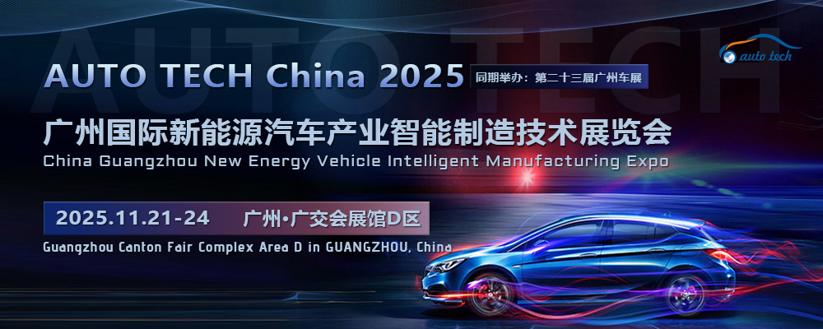

随着汽车产业的不断变革，全球汽车制造商都在积极布局智能电动汽车领域，推动汽车产业的转型升级，以动力总成（电机、电控、电池）为代表的零部件制造到新能源汽车车身压铸、焊接与装配都发生了改变，一方面给制造装备企业带来挑战，另外一方面给行业带来巨大的机会。AUTO TECH China 华南展组委会迎合市场机遇，联合广东省汽车工程学会、中国汽车工程研究院、广西汽车工程学会等单位共同主办的 **AUTO TECH China 2025 第五届广州国际新能源汽车产业智能制造技术展览会**，将于**2025年11月21-24日在广州·广交会展馆D区**举办。本次展会以华南新能源汽车产业为基础，辐射亚洲，重点展示**新能源汽车锂电池、驱动电机、电控等三电系统部件制造、新能源汽车用胶、线束加工、视觉检测、车身焊接、装配自动化与拧紧、智能工厂等新技术和新装备**，同时组委会将邀请诸如广汽埃安新能源、比亚迪、特斯拉、小鹏、日产、丰田、本田、大众、理想、蔚来、吉利、长安、长城、零跑汽车、宁德时代、弗迪动力、弗迪科技、中创新航、欣旺达、孚能科技、亿纬锂能、尼得科、电装、住友电工等新能源汽车主机厂以及零部件制造商汇聚广州，参观展会。

2025 第五届广州国际新能源汽车产业智能制造技术展览会以“能源绿色化，制造低碳化”为主题，划分为新能源汽车的锂电池、电机、电控、线束加工、视觉检测、注塑技术、车身焊接与装配自动化等智能制造技术专题展，为新能源行业嘉宾奉献一场豪华的视觉盛宴。华南以比亚迪、广汽、小鹏汽车、一汽大众、日产、丰田、本田、宁德时代等为“链主”，聚集了新材料、动力电池、整车等上下游产业链，正全力构筑世界级新能源汽车产业集群，2025年AUTO TECH China 与广州车展同期，展出规模达到22万平方米，期待与您相约2025年11月的广州新能源汽车产业制造技术盛会。

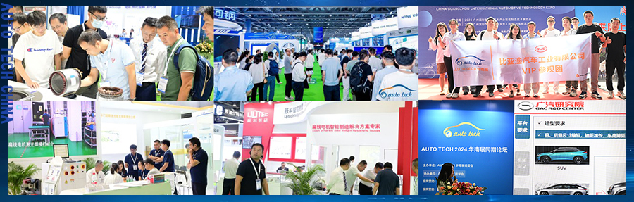

**AUTO TECH China 2025 聚焦汽车电动化与智能化技术革命，展品覆盖电池、电机、电控等三电系统的制造、以及新能源汽车的车身焊接、零部件装配自动化等展品，直击华南客户。**

◆ 新能源汽车驱动及扁线电机智造装备

◆ 新能源汽车动力电池智造装备

◆ 新能源汽车电控系统及线束加工设备

◆ 新能源汽车焊接技术与设备

◆ 新能源汽车装配自动化装备

◆ 新能源汽车制造机器视觉与质量检测技术设备

◆ 新能源汽车涂装、总装及智能产线物流

◆ 新能源汽车用胶粘剂与涂胶工程装备

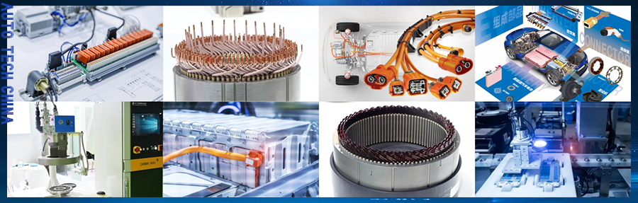

**AUTO TECH China 2025 主办方将举办丰富多彩的同期论坛活动**

新能源汽车制造展同期举办各种主题的技术论坛，以配合各个展区展示产品。组委会将严格筛选演讲嘉宾和演讲主题，以制造技术为主，配合适量的品牌宣传，以确保技术论坛介绍世界范围内最先进的、最前沿的制造工艺和技术，为广大EV行业人士奉送一场“美味佳肴”。

※ 2025 新能源汽车自动化装配与拧紧国际论坛  
※ 2025 新能源汽车轻量化工程及焊接技术论坛  
※ 2025 电动汽车&动力电池技术国际论坛  
※ 2025 新能源汽车电池模组与PACK创新论坛  
※ 2025 扁线电机智能制造发展论坛  
※ 2025 新能源汽车线束加工技术高峰论坛

特别专题活动：  
2025 华南汽车用钢对接会

**谁来参观：**

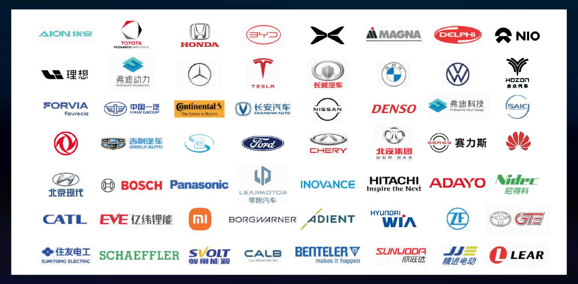

**欢迎垂询 AUTO TECH China 2025 组委会：**

广州嘉实沃森展览有限公司

展位预订联系人：李经理 132 6539 6437 （同微信）

邮箱：lilin@jswatsonexpo.com

参观联系人：杨小姐 131 7886 7606（同微信）

邮箱：lisayang@jswatson-expo.com

**AUTO TECH China 2025**——诚邀您与行业同仁一道共迎汽车人的行业盛会。**11月21日-24日，广州·广交会展馆D区**，期待您的莅临！广告席位、展位及论坛已全面启动，预订从速。可联系组委会索取参展合同及展位平面图！更多精彩等待您现场解锁！